重要文档妥善保管



**Supwisdom solutions**

**西北工业大学**

**论文操作说明文档**

**V1.0.0**

**Written By Shanghai SupwisdomMedia Co., LTD.**

**上海树维信息科技有限公司**

**All Rights Reserved**

# 毕业论文操作手册-教师

## 教师申请课题

1. 教师申请课题：提供新建、修改、删除、提交审核、取消提交功能。
2. 新建步骤：新建——填写*必录信息——保存——提交审核。

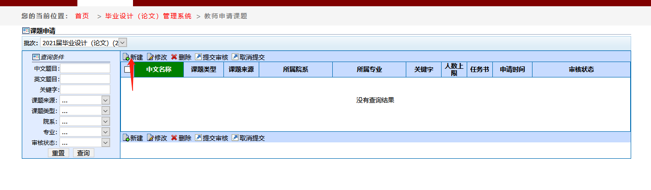

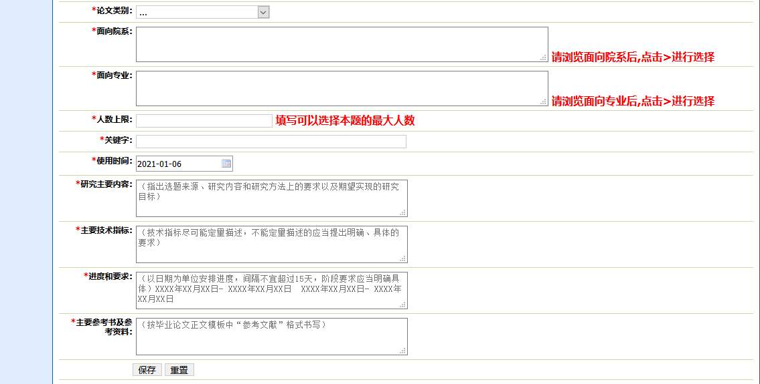

1. 栏目说明：

（1）中文名称：填写课题的题目，如果是英文，请在此处也写英文。

（2）英文名称：填写对应的英文名称，如果课题是英文名称，此处填写一样的英

文名。

（3）课题类型：在下拉菜单中选择。

（4）课题来源：在下拉菜单中选择。

（5）面向院系：选择该课题面向的学院，可以多选，题目将由选择的学院进行审

核，审核通过后学生方可选题。

（6）面向专业：选择该课题面向的专业，可以多选。

（7）人数上限：填写学生选题时的最大人数，也就是老师可以几选1。

（8）指导教师团队：团队毕业设计时填写。

（9）关键字：论文题目的关键字，英文逗号隔开。

（10）使用时间：选择当前时间。

（11）研究主要内容：指出选题来源﹑研究内容和研究方法上的要求以及期望实现

的研究目标。

1. 主要技术指标：技术指标尽可能定里描述,不能定里描述的应当提出明确具

体的要求。

1. 进度和要求：(以日期为单位安排进度,间隔不宜超过15天，阶段要求应当

明确具体)XXXX年XX月X日- XXXX年XX月XX日 XXXX年月X双日

-XXXX 年XX月X日。

1. 主要参考书及参考资料：按毕业论文正文模板中“参考文献”格式书写。

## 教师确认学生选题

1. 教师确认学生选题：教师对学生选题结果进行确认，可查看学生选题情况。
2. 确认步骤：进行确认——选择要确认的学生选题——确认通过/确认不通过。

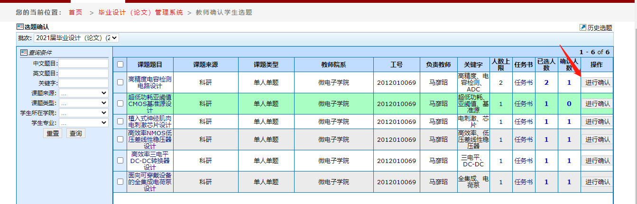

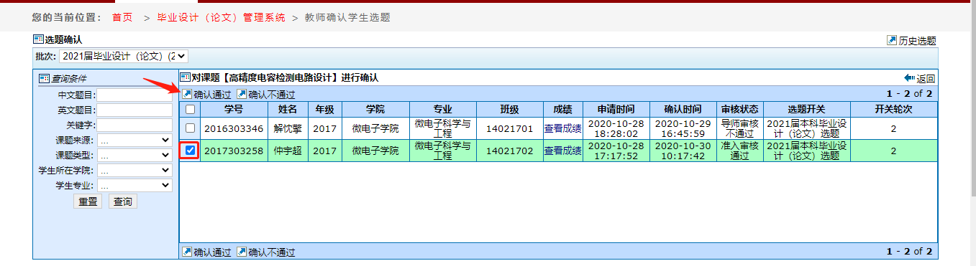

1. 查看成绩步骤：进行确认——查看成绩。&确认人数——查看成绩。



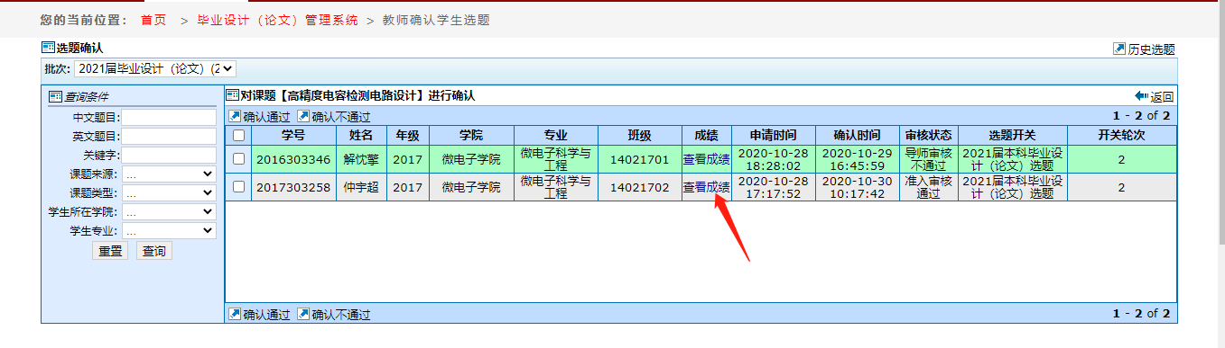

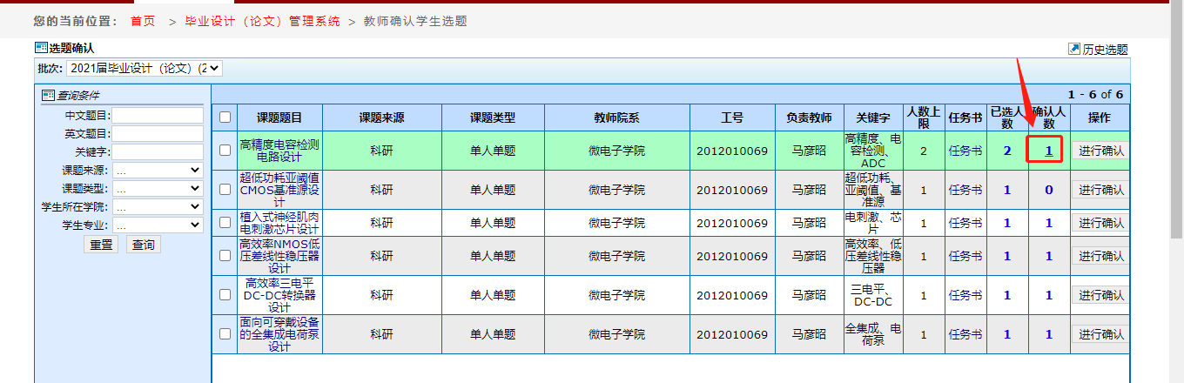

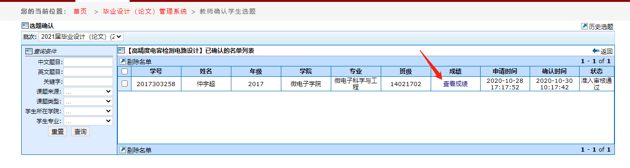

## 论文过程监控

### 开题

1. 开题：提供开题报告审核功能，流程节点不可逆，审核通过后不可退回。
2. 开题报告审核步骤：开题报告审核——录入审核意见——提交。

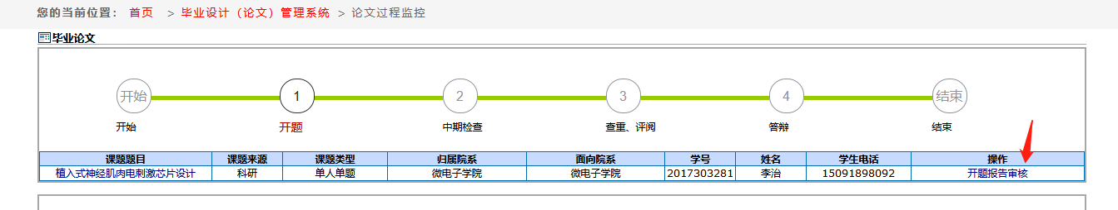

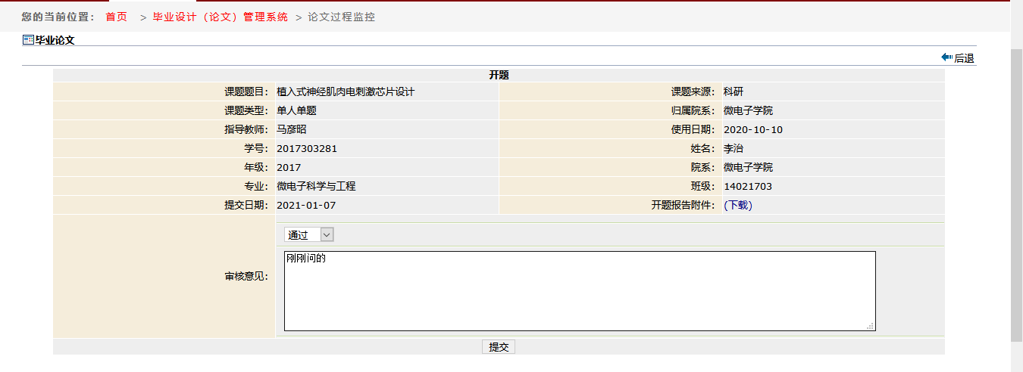

### 中期检查

1. 中期检查：提供中期检查审核功能，流程节点不可逆，审核通过后不可退回。
2. 中期检查审核步骤：中期检查审核——录入审核意见——提交。

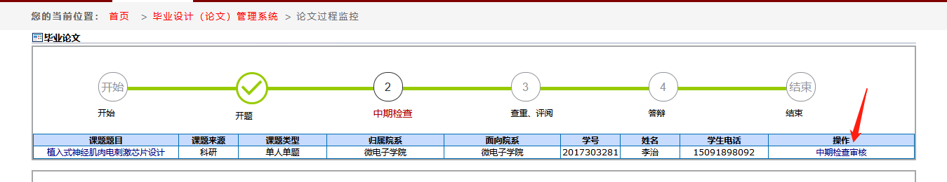

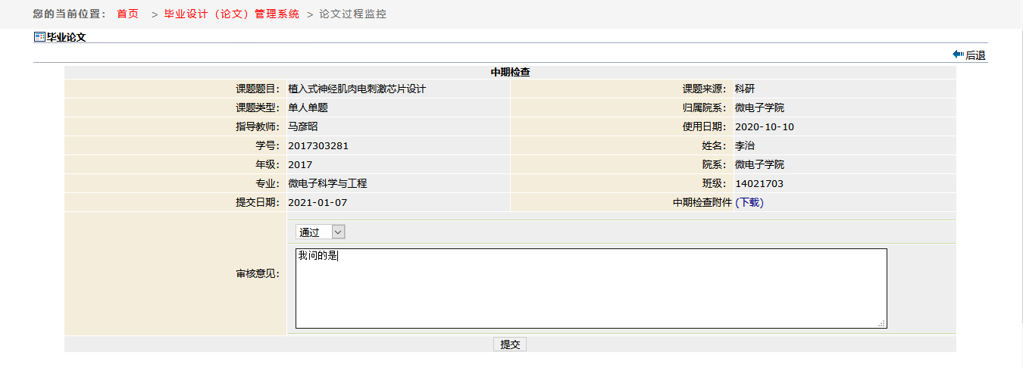

### 查重、评阅

1. 查重、评阅：提供查重、评阅功能，流程节点不可逆，审核通过后不可退回。
2. 查重、评阅步骤：查重、评阅——录入*内容——提交。

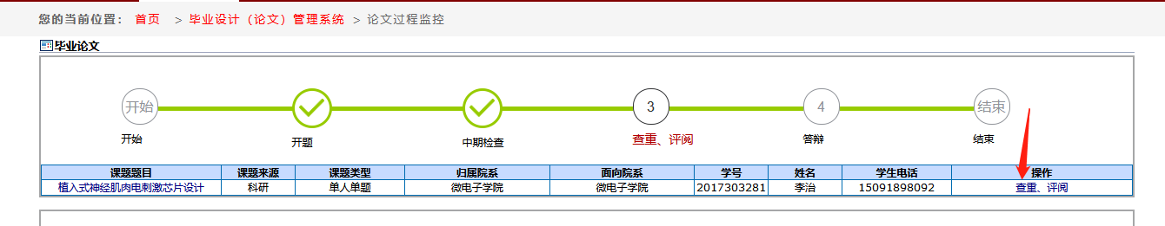

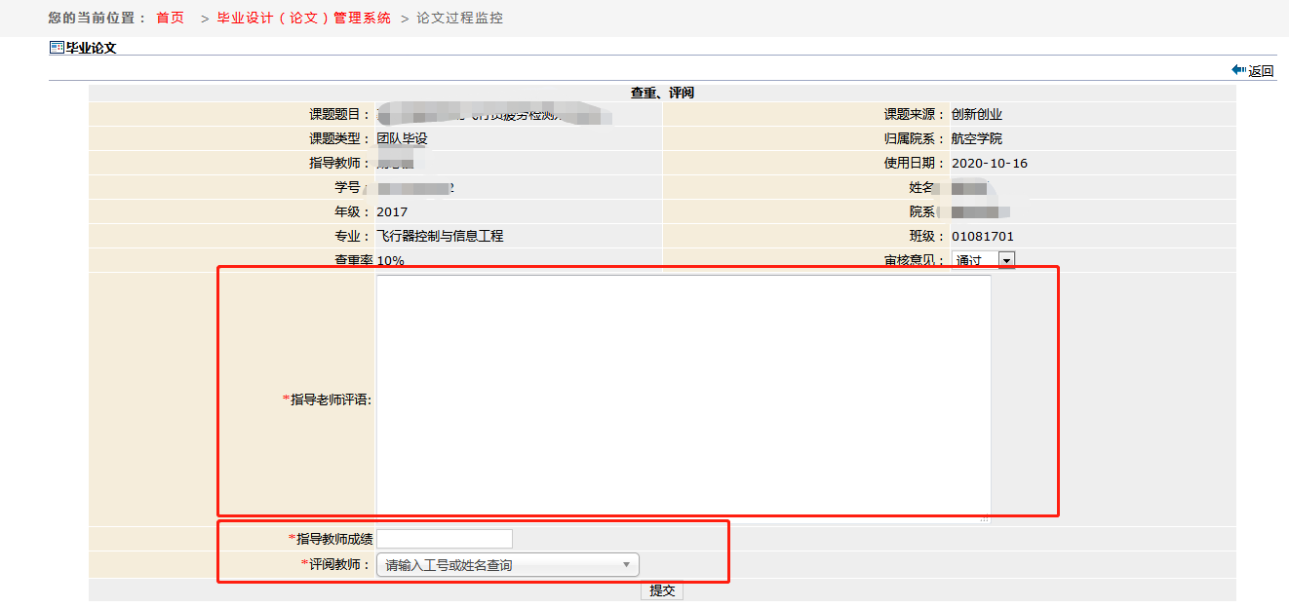

## 题目微调（修改）

1. 题目微调（修改）：可微调论文的题目。提供题目修改、提交、撤回功能。
2. 修改步骤：选择——题目修改——录入修改后的题目——保存——提交。

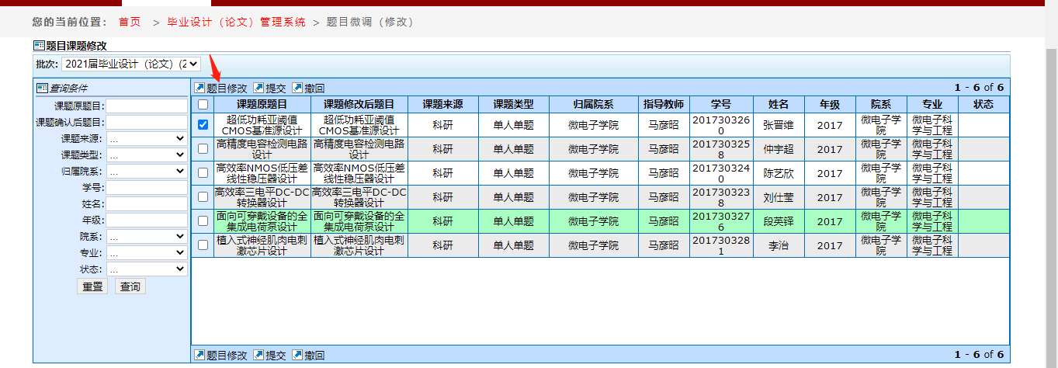

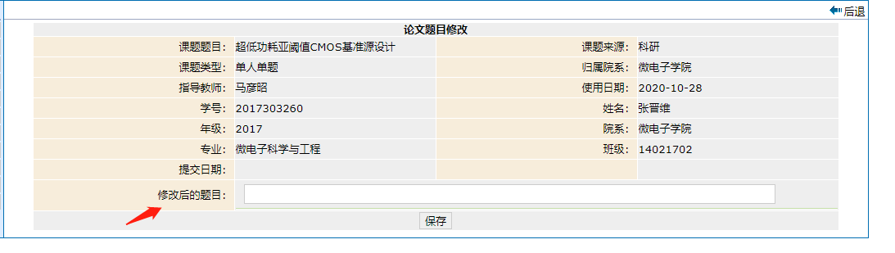

## 评阅教师评阅

1. 评阅教师评阅：提供填写评阅意见、提交功能。
2. 填写评阅意见步骤：选择——填写评阅意见——录入*内容——保存——提交。

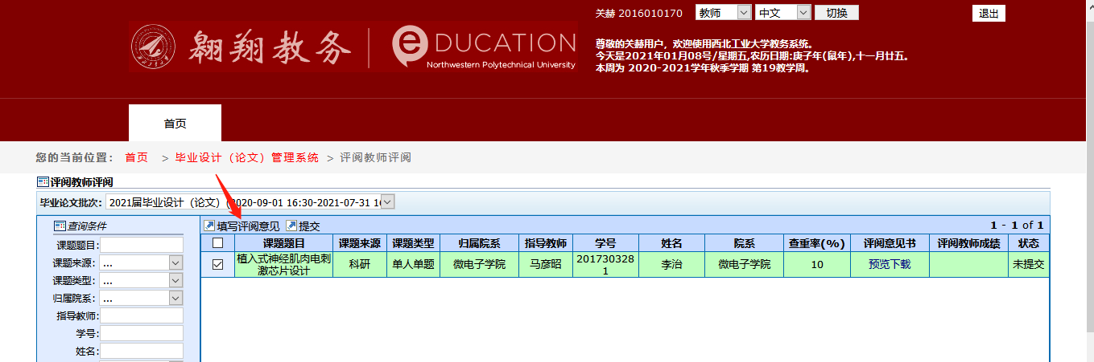

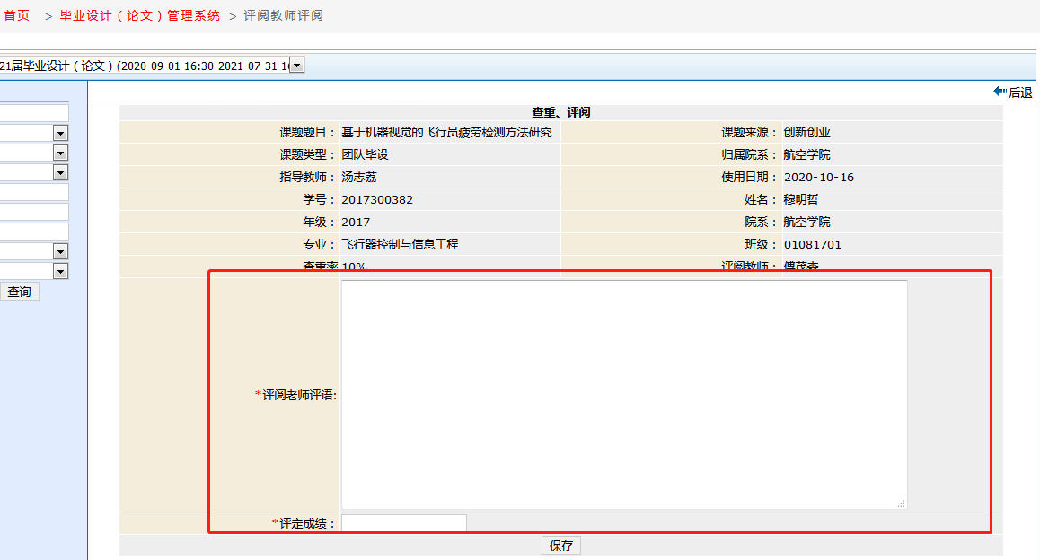

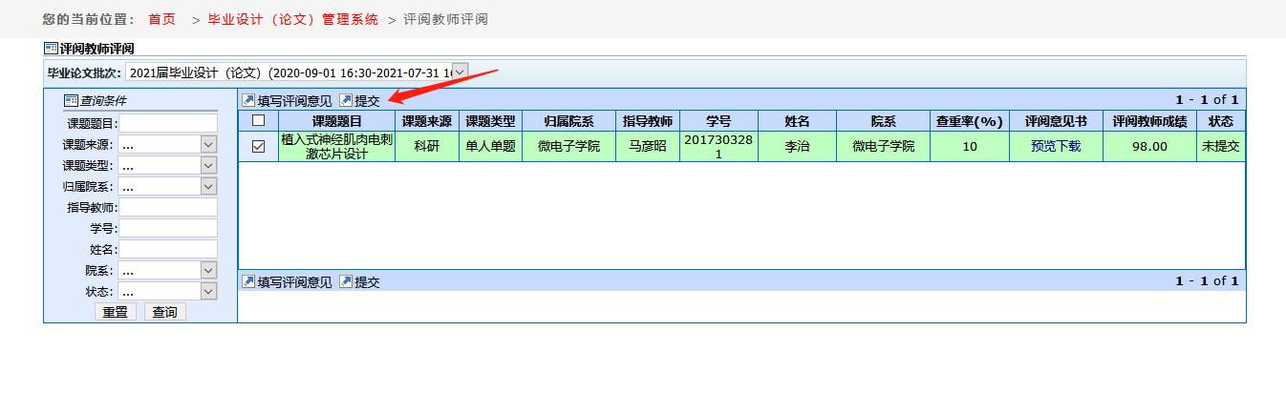

## 答辩情况填写

1. 答辩情况填写：提供填写答辩情况、提交、撤回、预览下载。
2. 填写答辩情况步骤：选择——填写答辩情况——录入*内容——保存——提交。

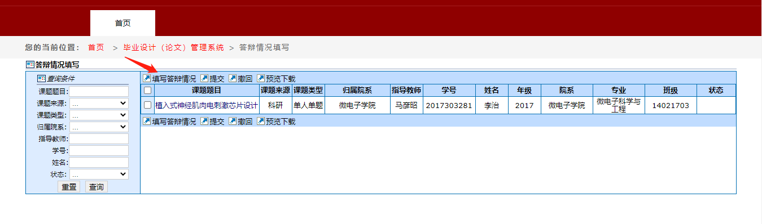

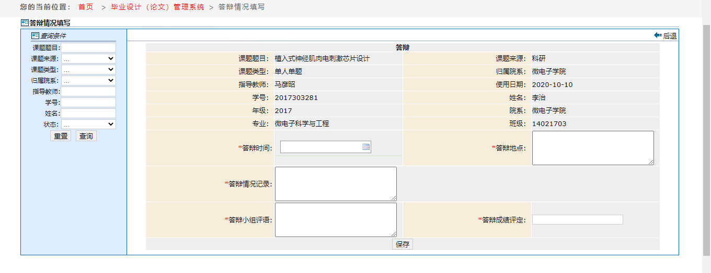

## 电子版归档

1. 电子版归档：上传毕业论文的压缩文档。提供上传附件、修改附件、删除附件

的功能。学生端也可以电子版归档。

1. 上传附件步骤：上传附件——选择课题——选择文件——提交。

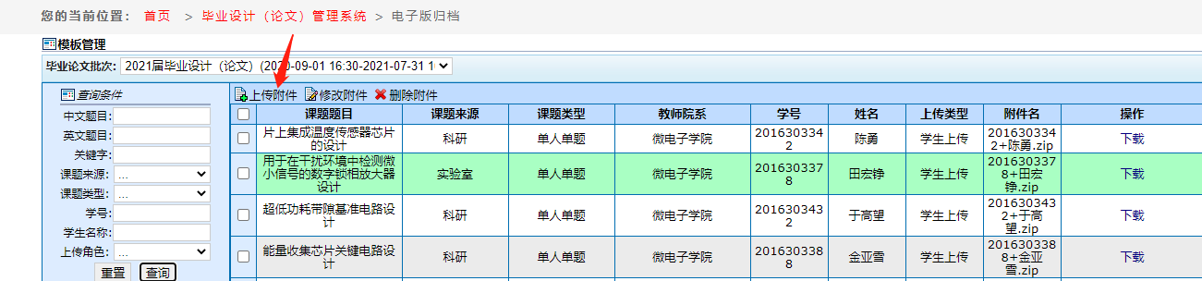

## 优秀本科毕业设计（论文）教师审核

1. 优秀本科毕业设计（论文）教师审核：指导教师审核优秀毕设申请。提供审核、

打印预览、导出功能。

1. 审核步骤：选择——审核——录入*内容——提交。

